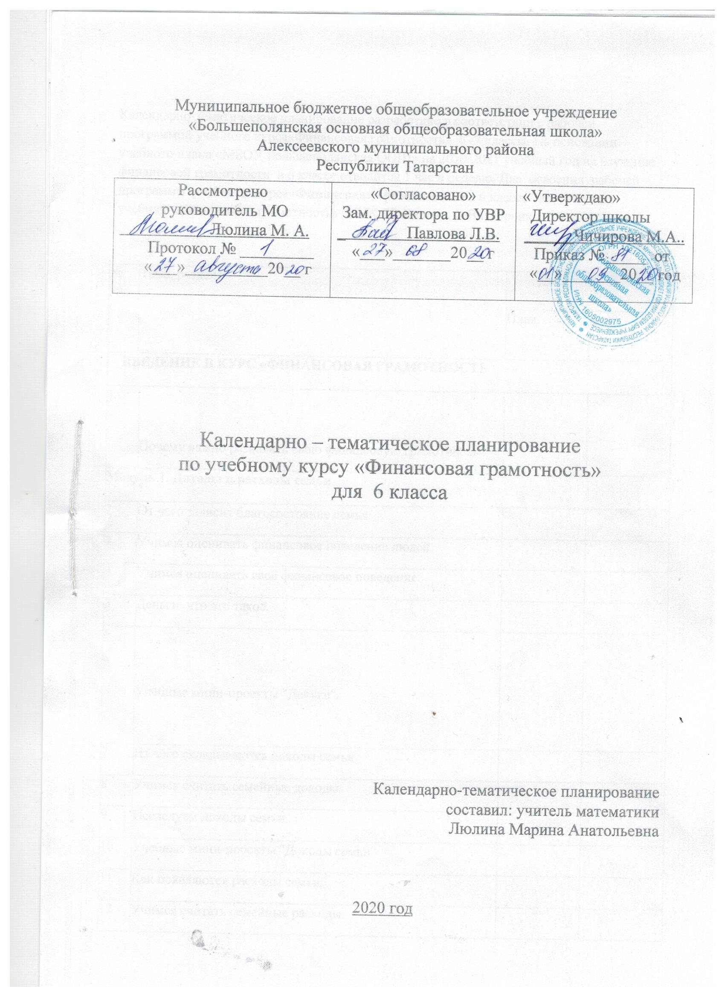

Календарно-тематическое планирование разработано в соответствии с рабочей программой учебного курса«Финансовая грамотность» 6 -7 классы. На основании учебного плана «МБОУ Большеполянская ООШ» на 2020-2021 учебный год на изучение финансовой грамотности в 6 классе отводится 1 час в неделю. Для освоения рабочей программы учебного курса«Финансовая грамотность» в 6 классе используется учебник «Финансовая грамотность» :УМК И. Липсиц, Е.Вигдорчик

№ ур. | Тема, раздел |  | Дата
№ ур. |  |  | План. | Факт.
ВВЕДЕНИЕ В КУРС «ФИНАНСОВАЯ ГРАМОТНОСТЬ
1 |  | Почему важно развивать свою финансовую грамотность.
Модуль 1. Доходы и расходы семьи

2 |  | От чего зависит благосостояние семьи.
3 |  | Учимся оценивать финансовое поведение людей.
4 |  | Учимся оценивать своё финансовое поведение.
5 |  | Деньги: что это такое.
6 |  | Учебные мини-проекты "Деньги".
7 |  | Из чего складываются доходы семьи.
8 |  | Учимся считать семейные доходы.
9 |  | Исследуем доходы семьи.
10 |  | Учебные мини-проекты "Доходы семьи"
11 |  | Как появляются расходы семьи.
12 |  | Учимся считать семейные расходы.
13 |  | Исследуем расходы семьи.
14 |  | Учебные мини-проекты "Расходы семьи".
15 |  | Как сформировать семейный бюджет.
16 |  | Ролевая игра "Семейный совет по составлению бюджета"
17 |  | Учебные мини-проекты "Семейный бюджет".
18 |  | Обобщение результатов изучения модуля 1
МОДУЛЬ 2. Риски потери денег и имущества и как человек может от этого защититься

19 |  | Презентация портфолио "Доходы и расходы семьи".
20 |  | Почему возникают риски потери денег и имущества и как от этого защитится.
21 |  | Что такое страхование и для чего оно необходимо.
22 |  | Что и как можно страховать.
23 |  | Ролевая игра "Страхование".
24 |  | Исследуем, что застраховано в семье и сколько это стоит.
25 |  | Как определить надёжность страховых компаний.
26 |  | Как работает страховая компания.
27 |  | Учебные мини-проекты "Страхование".
28 |  | Обобщение результатов изучения модуля 2
29 |  | Презентация портфолио "Риски потери денег и имущества и как человек может от этого защититься".
30-34  35 |  | Повторение и обобщение  Итоговый урок

